南京信息工程大学 实验报告

实验（实习）名称 阿里云部署Discuz！ 实验（实习）日期 2025.10.23 得分 指导教师

学院 计算机 专业 计算机科学与技术 年级 2022 班级 1 姓名 梁晨曦 学号 202283290270

- 实验目的
通过该实验，学生能够掌握阿里云 VPC 私有网络的基本 配置，完成云服务 CVM 创建、文件存储的创建和挂载、云数 据的创建和论坛网站搭建。
- 实验内容
1）创建私有网络
2）初始化子网和路由表
3）新建 ECS
4）创建云数据库 CDB
5）初始化数据库实例
6）创建文件存储
7）挂载文件存储
8）搭建 Discuz！论坛网站

三.实验过程
- 创建私有网络
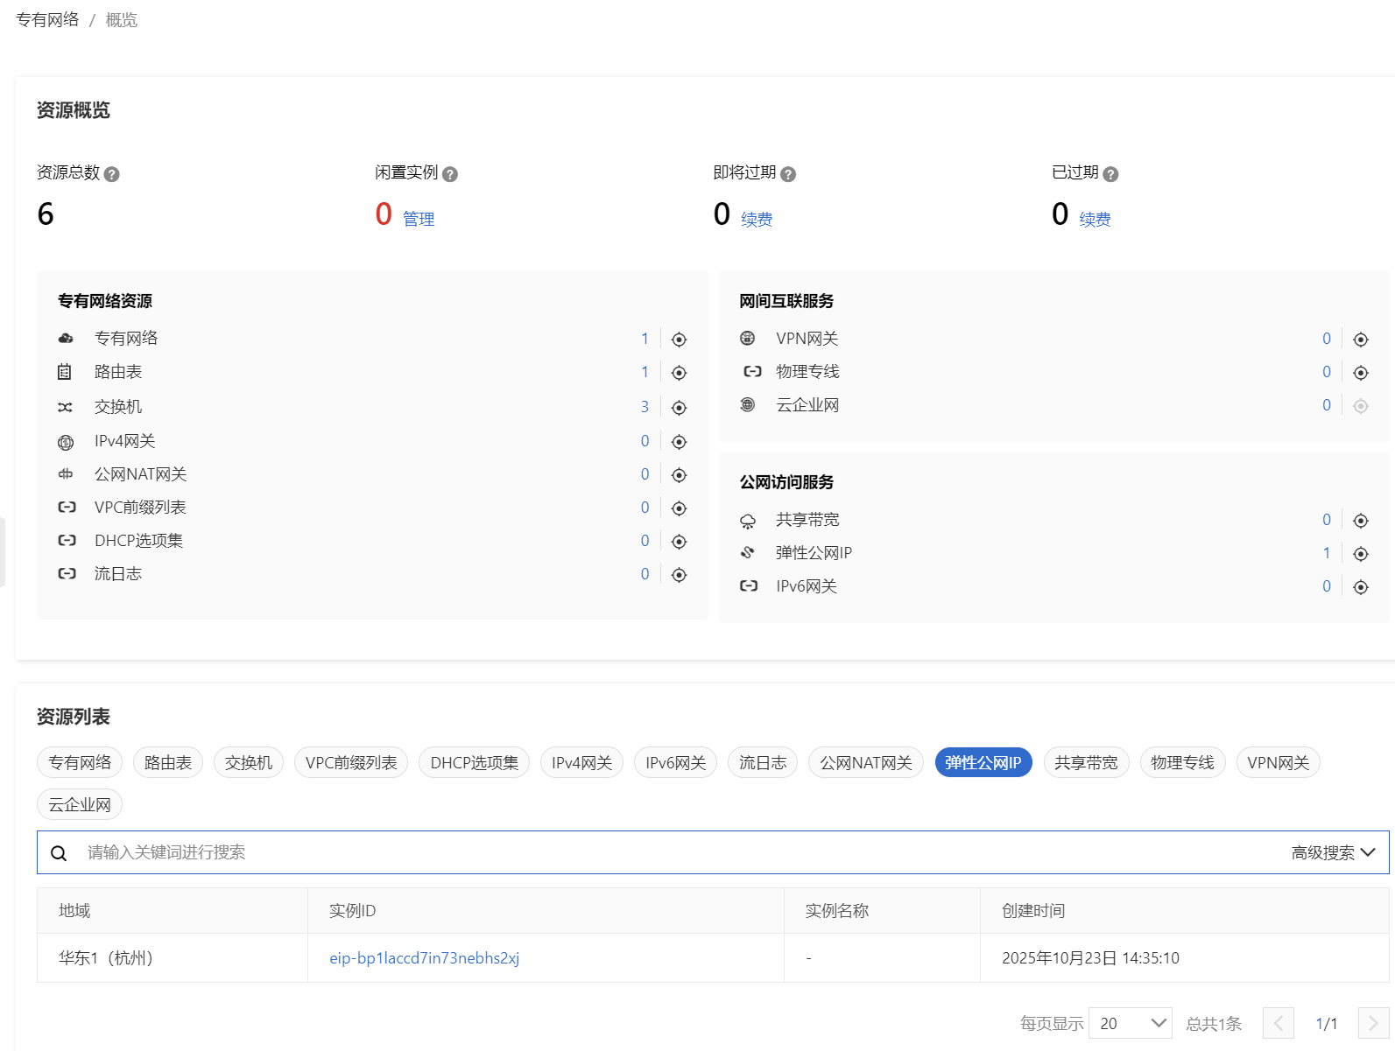
- 初始化子网和路由表

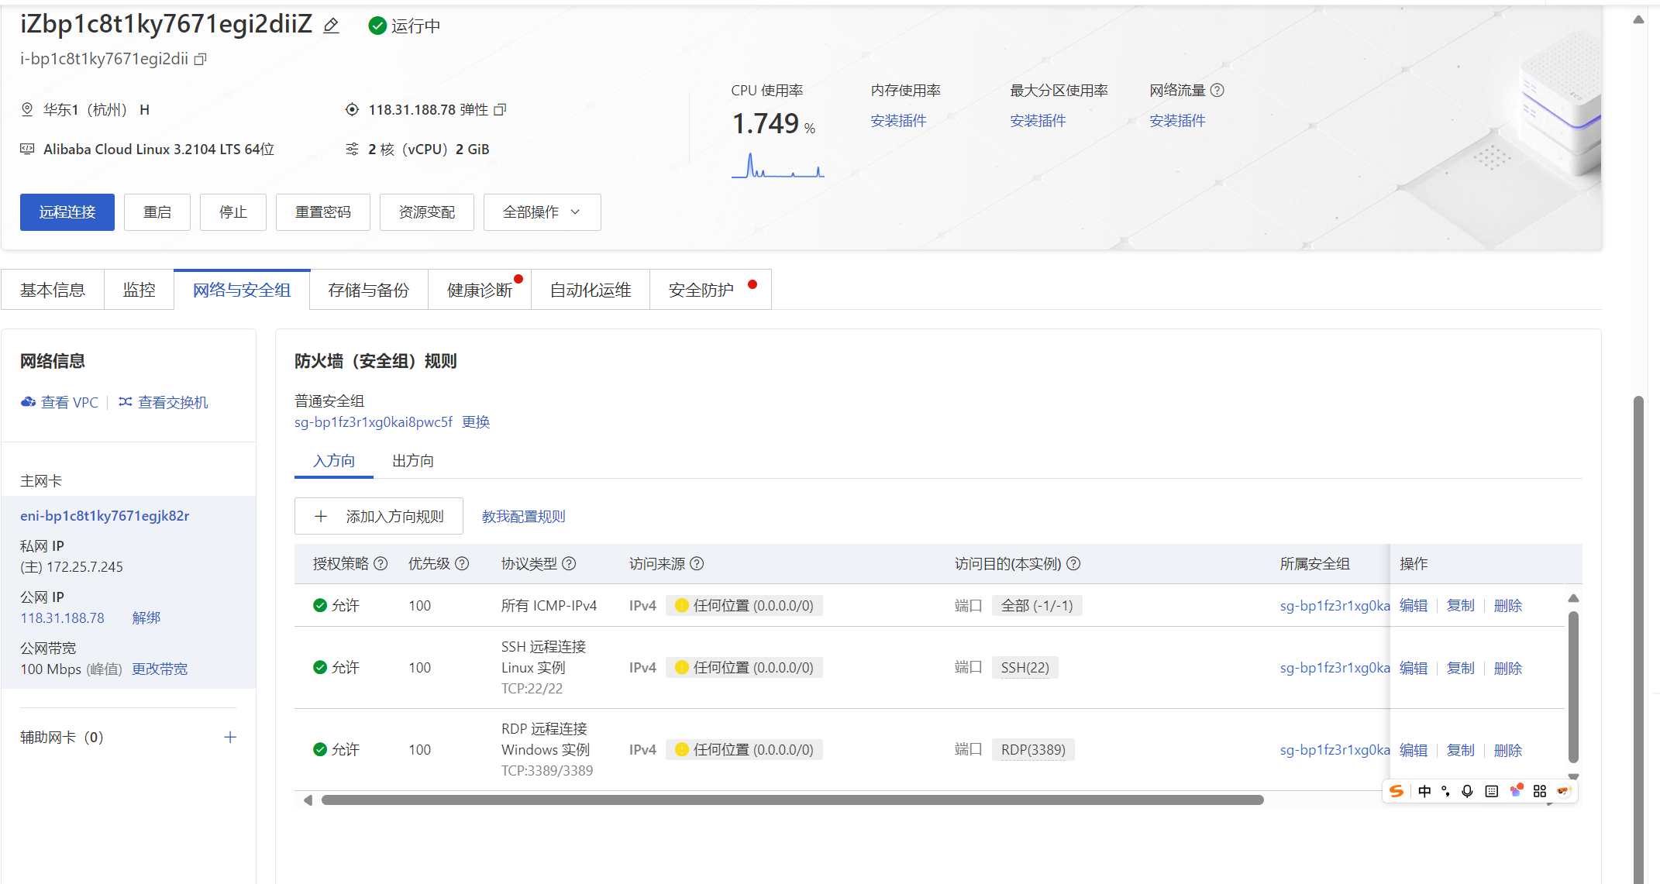

- 创建ECS
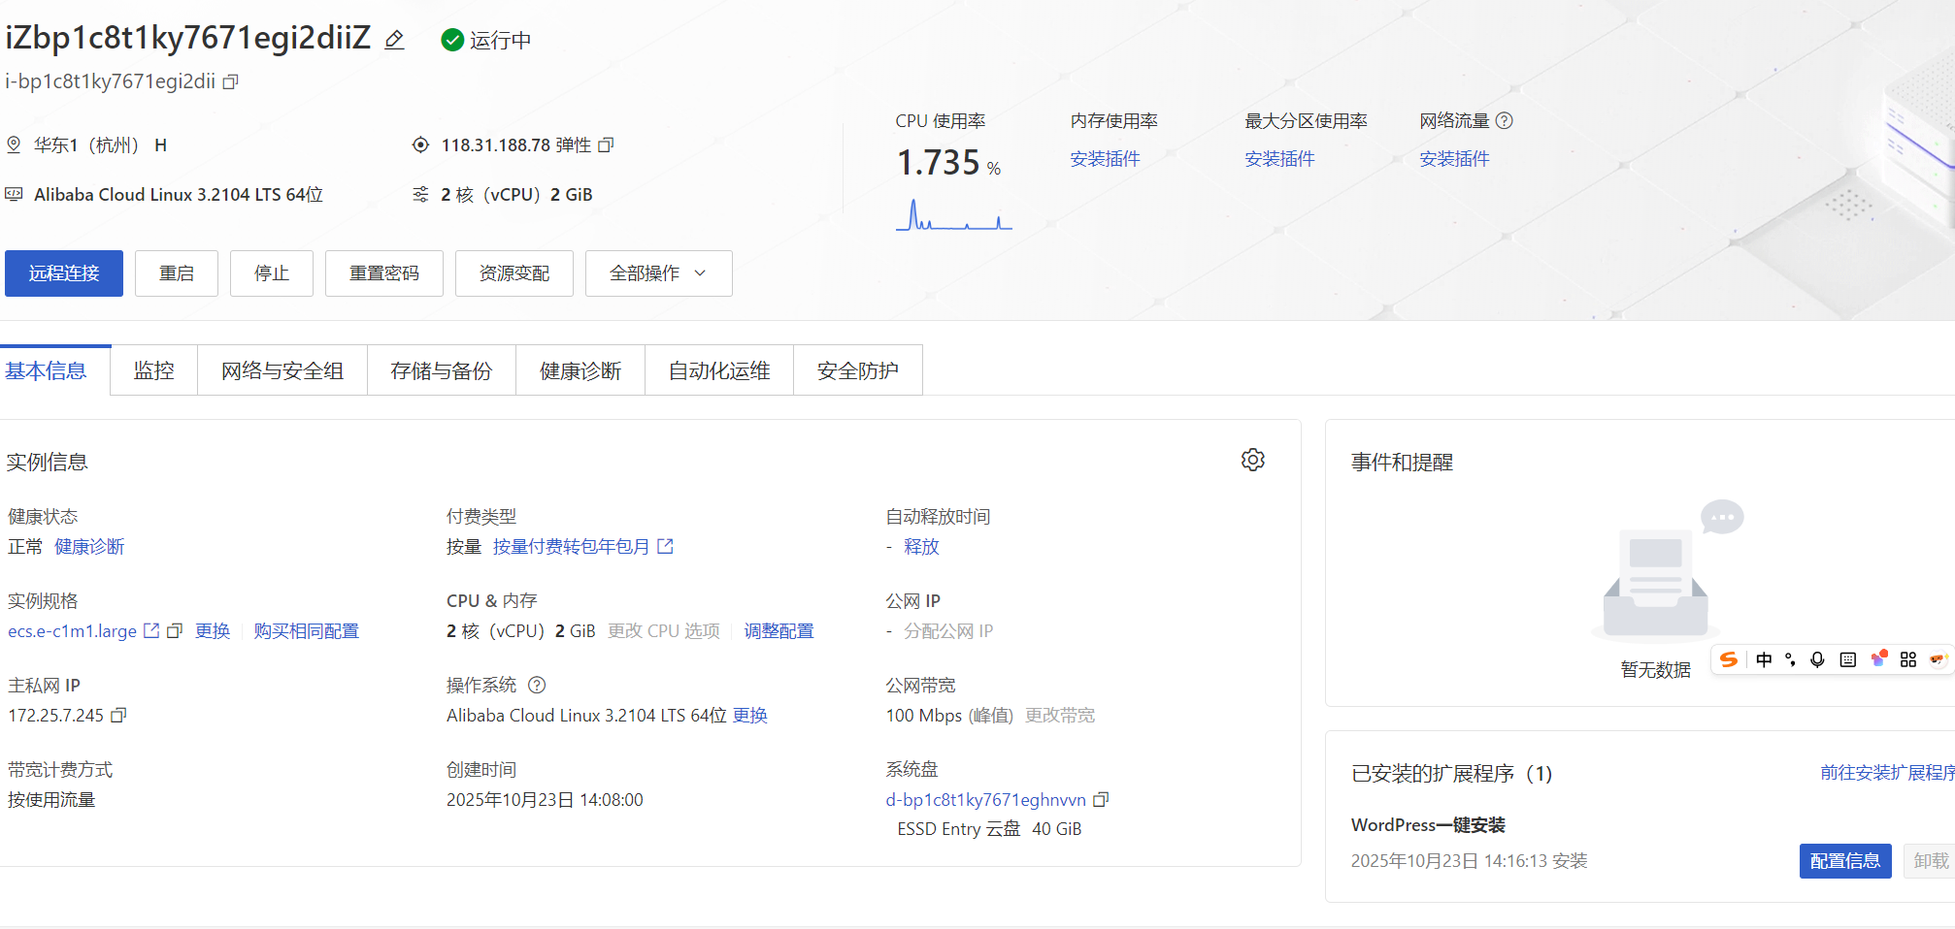
- 创建云数据库并初始化实例
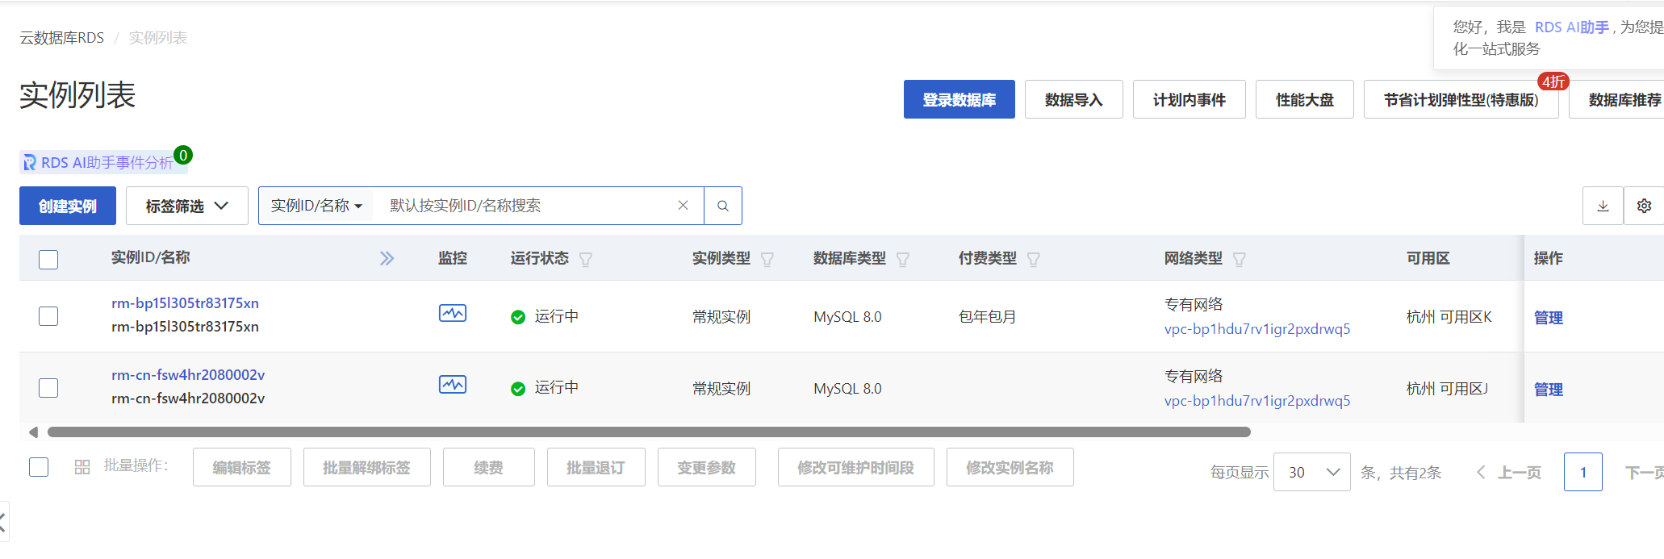

- 创建文件存储
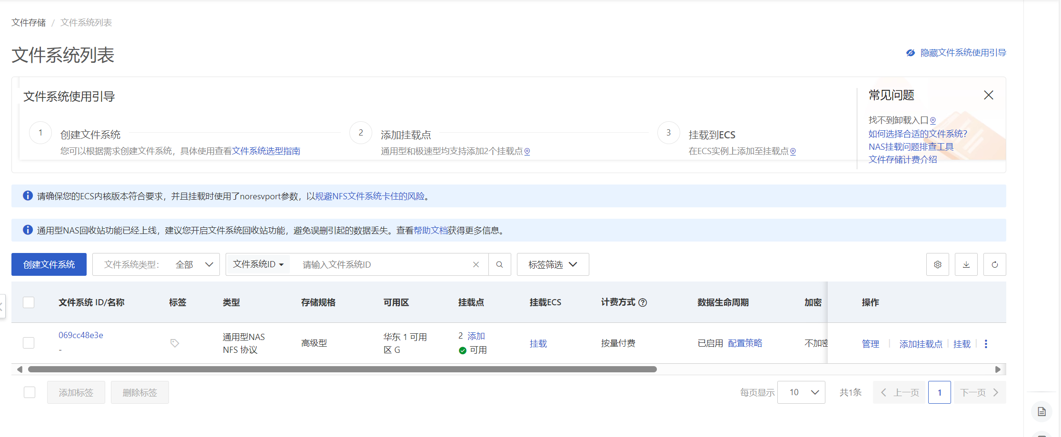
- 挂载文件系统
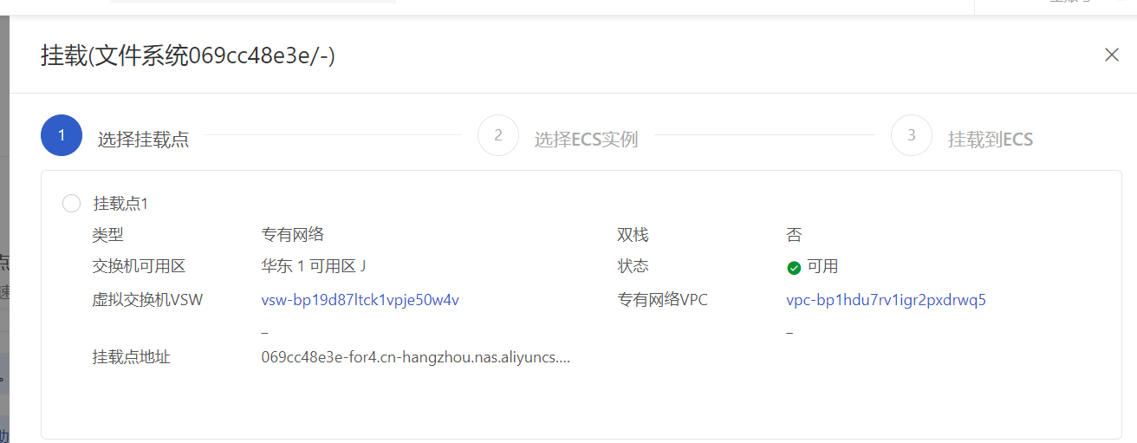

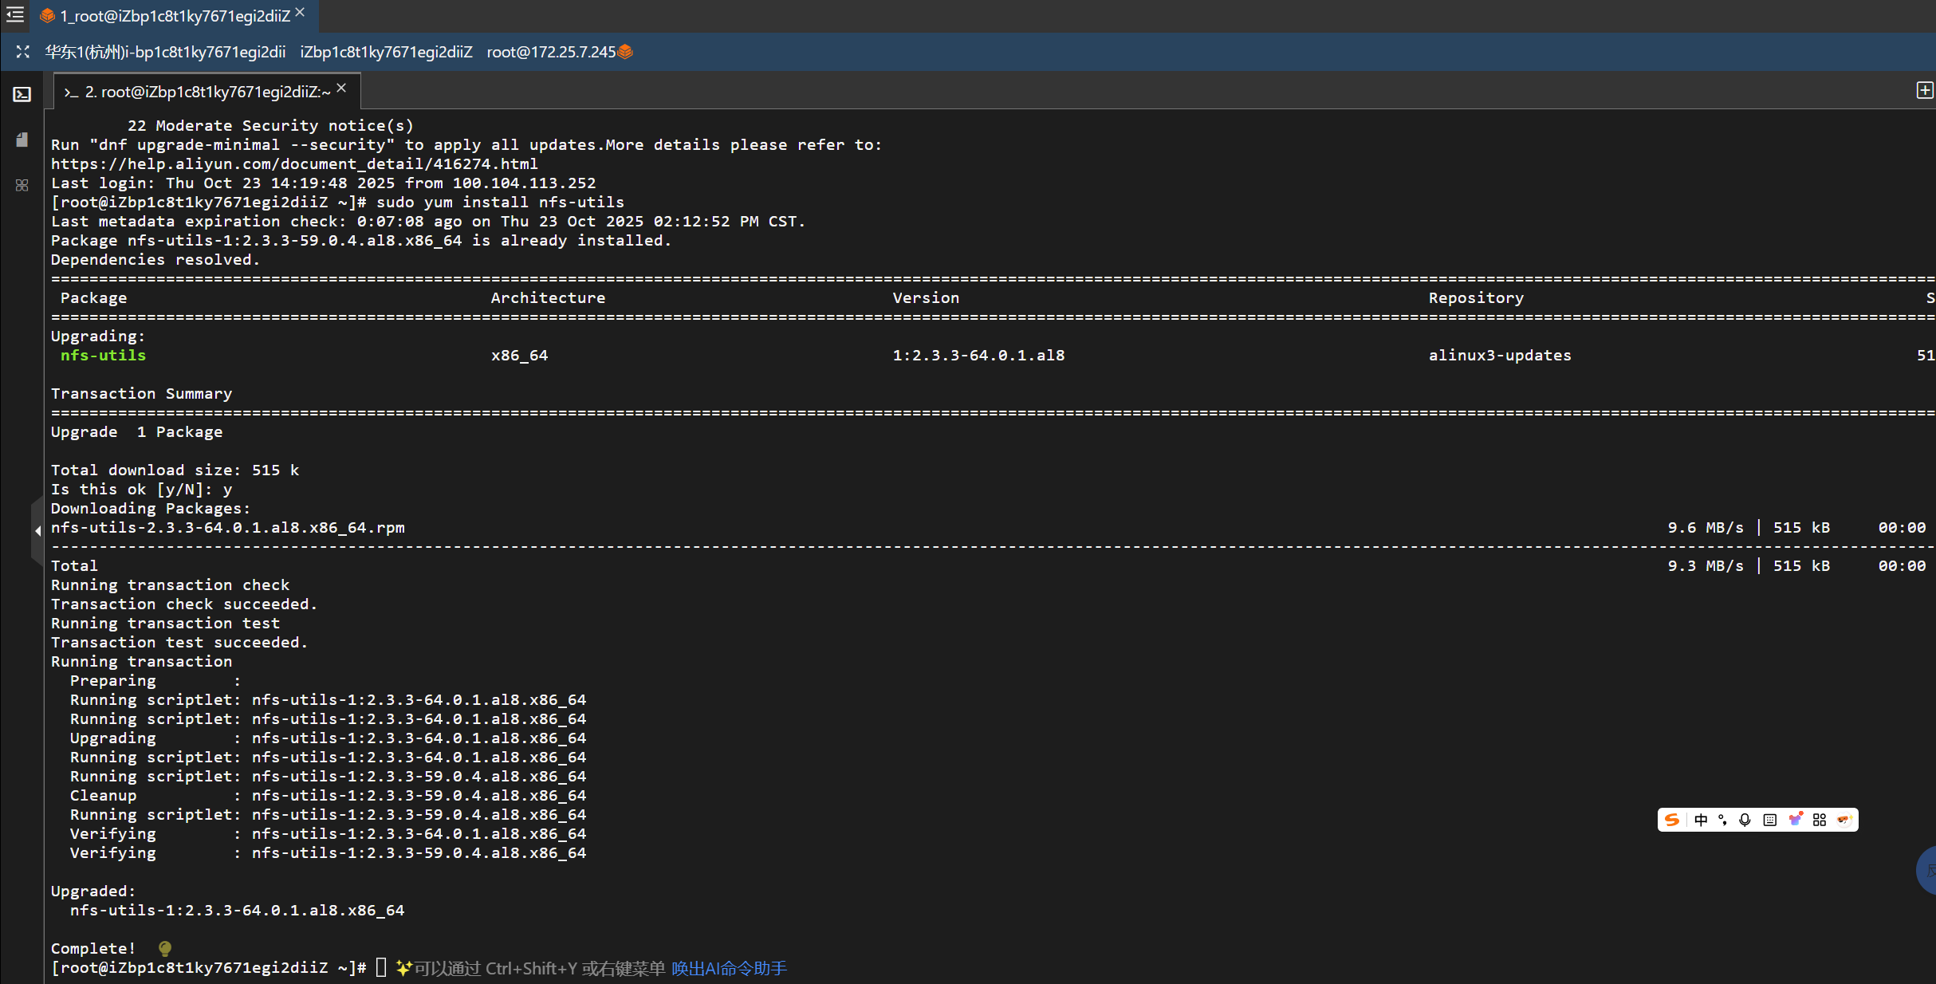

- 搭建论坛网站

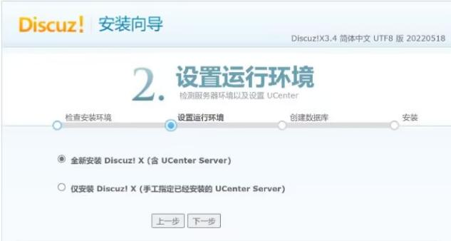
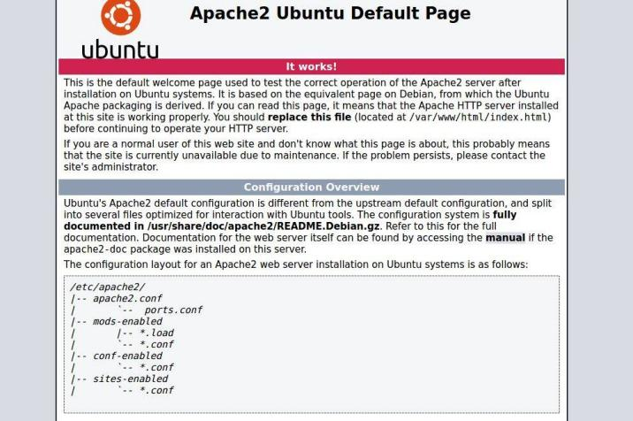
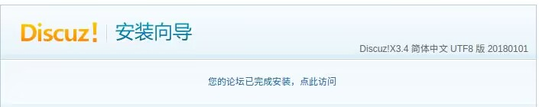

四.实验总结
本次实验在阿里云完成 VPC、子网、CVM、CDB、NAS 配置及 Discuz! 搭建。遇网段冲突、安全组未开端口、数据库连接失败等问题，通过调整网段、配置安全组、授权数据库 IP 等解决。实验让我明白网络规划与安全配置的重要性，也提升了云资源协同与问题排查能力，理论结合实践很关键。

